**Федеральное агентство связи**

**Государственное бюджетное образовательное учреждение высшего**

**образование**

**Ордена Трудового Красного Знамени**

**«Московский технический университет связи и информатики»**

**Кафедра «Математической кибернетики и информационных технологий»**

**Дисциплина «Методы распознавания и обработки изображений»**

Отчет по практической работе «Знакомство с Python»

Выполнил: студент группы БВТ1901

Перевозчиков Сергей Владимирович

Проверил: Мосева Марина Сергеевна

Москва, 2020

Цель работы: изучить синтаксис языка Python.

Задание:

1. Напишите программу на Python, чтобы получить версию Python, которую вы используете.
2. Напишите программу на Python для отображения текущей даты и времени.
3. Напишите программу на Python, которая принимает имя и фамилию пользователя и выводит их в обратном порядке с пробелом между ними
4. Напишите программу на Python, которая принимает от пользователя последовательность чисел, разделенных запятыми, и генерирует список и кортеж с этими числами.
5. Напишите программу на Python, которая принимает радиус круга от пользователя и вычисляет площадь.
6. Напишите программу на Python для отображения первого и последнего цветов из следующего списка.

color_list = ["Красный", "Зеленый", "Белый", "Черный"]

1. Напишите программу на Python для отображения расписания экзаменов. (извлеките дату из exam_st_date).

exam_st_date = (11, 12, 2020)

Пример вывода: Экзамен начнется : 11/12/2020

1. Напишите программу на Python, которая принимает целое число (n) и вычисляет значение n + nn + nnn.

Пример: значение n равно 5

Ожидаемый результат: 615

1. Напишите программу на Python для расчета количества дней между двумя датами.

Даты выборки: (2014, 7, 2), (2014, 7, 11)

Ожидаемый вывод: 9 дней

1. Напишите программу на Python, чтобы получить объем сферы с радиусом 6.
2. Напишите программу на Python, чтобы получить разницу между заданным числом и 17, если число больше 17, верните удвоенную абсолютную разницу.
3. Напишите программу на Python, чтобы проверить, находится ли число в пределах 100 от 1000 или 2000.
4. Напишите программу на языке Python для расчета суммы трех заданных чисел, если значения равны, тогда верните утроенную их сумму.
5. Напишите программу на Python, чтобы получить новую строку из заданной строки, где «Is» было добавлено вперед. Если данная строка уже начинается с «Is», вернуть строку без изменений.
6. Напишите программу на Python, чтобы узнать, является ли данное число (введенное с клавиатуры) четным или нечетным, выведите соответствующее сообщение для пользователя.
7. Напишите программу на Python для подсчета числа 4 в списке чисел.
8. Напишите программу на Python, чтобы получить n (неотрицательное целое число) копий первых 2 символов данной строки. Вернуть n копий всей строки, если длина меньше 2.
9. Напишите программу на Python, чтобы проверить, является ли введенная буква гласной или нет.
10. Напишите программу на Python, чтобы проверить, содержится ли указанное значение в группе значений.

Тестовые данные:

3 -> [1, 5, 8, 3]: Верно

-1 -> [1, 5, 8, 3]: Неверно

1. Напишите программу на Python для создания гистограммы из заданного списка целых чисел.
2. Напишите программу на Python, чтобы объединить все элементы списка в строку и вернуть ее.
3. Напишите программу на Python для вывода всех четных чисел из заданного списка чисел в том же порядке и остановите вывод, если есть какие-либо числа, которые идут после 237 в последовательности.

Пример:

numbers = [

386, 462, 47, 418, 907, 344, 236, 375, 823, 566, 597, 978, 328, 615, 953, 345,

399, 162, 758, 219, 918, 237, 412, 566, 826, 248, 866, 950, 626, 949, 687, 217,

815, 67, 104, 58, 512, 24, 892, 894, 767, 553, 81, 379, 843, 831, 445, 742, 717,

958,743, 527

]

1. Напишите программу на Python, чтобы распечатать набор, содержащий все цвета из color_list_1, которых нет в color_list_2.

Тестовые данные:

color_list_1 = set (["White", "Black", "Red"])

color_list_2 = set (["Red", "Green"])

Ожидаемый результат:

{'Черно-белый'}

1. Напишите программу на Python, которая примет основание и высоту треугольника и вычислит площадь.
2. Напишите программу на Python для вычисления наибольшего общего делителя (GCD) из двух натуральных чисел.
3. Напишите программу на Python, чтобы получить наименьшее общее кратное (LCM) из двух натуральных чисел.
4. Напишите программу на Python для суммирования трех заданных целых чисел. Если два значения равны, сумма будет равна нулю.
5. Напишите программу на Python для суммирования двух заданных целых чисел. Если сумма составляет от 15 до 20, она вернет 20.
6. Напишите программу на Python, которая будет возвращать true, если два заданных целочисленных значения равны или их сумма или разность равна 5.
7. Напишите программу на Python для сложения двух объектов, если оба объекта имеют целочисленный тип.
8. Напишите программу на Python для отображения ваших данных, таких как имя, возраст, адрес, в трех разных строках.
9. Напишите программу на Python для решения (x + y) * (x + y).

Пример: х = 4, у = 3

Ожидаемый результат: (4 + 3) ^ 2) = 49

1. Напишите программу на Python для вычисления расстояния между точками (x1, y1) и (x2, y2).
2. Напишите программу на Python, чтобы проверить, существует ли файл.
3. Напишите программу на Python для получения имени ОС, платформы и информации о выпуске.
4. Напишите программу на Python для вывода списка всех файлов в каталоге на Python.
5. Напишите программу на Python, чтобы получить высоту и ширину окна консоли.
6. Напишите программу, чтобы получить время выполнения для метода Python.
7. Напишите программу на Python, чтобы найти сумму первых n натуральных чисел.
8. Напишите программу на Python для преобразования высоты (в футах и ​​дюймах) в сантиметры.
9. Напишите программу на Python для вычисления гипотенузы прямоугольного треугольника.
10. Напишите программу на Python для преобразования расстояния (в футах) в дюймы, ярды и мили.
11. Напишите программу на Python для преобразования всех единиц времени в секунды.
12. Напишите программу на Python, чтобы получить абсолютный путь к файлу.
13. Напишите программу на Python, чтобы получить дату и время создания и изменения файла.

Решение заданий:

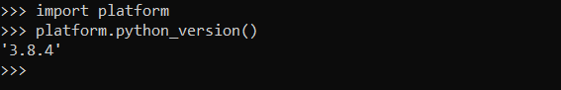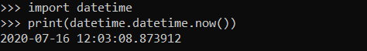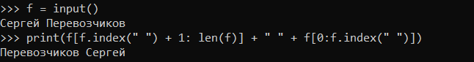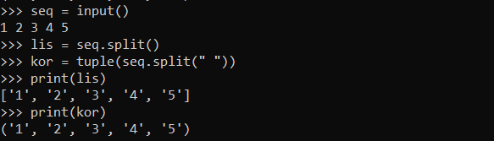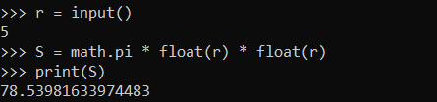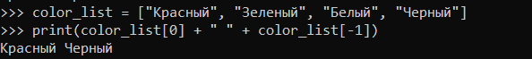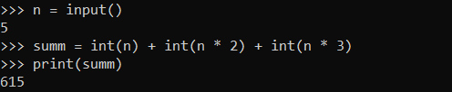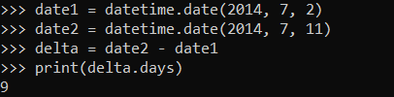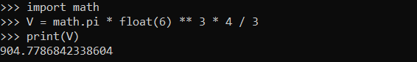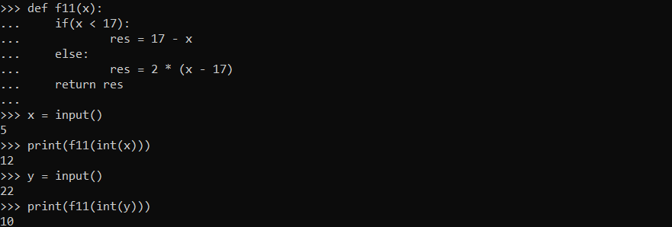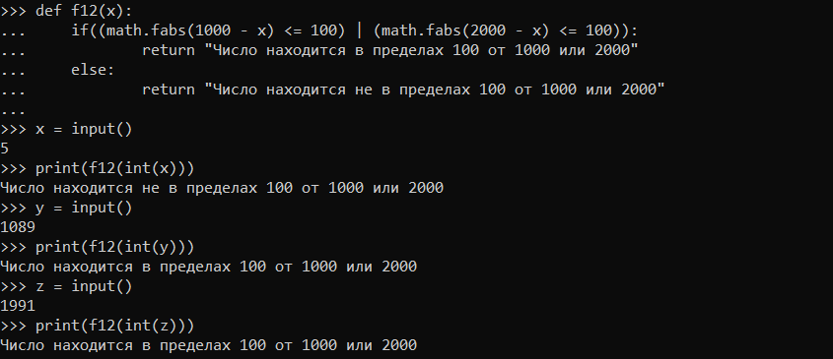

1. 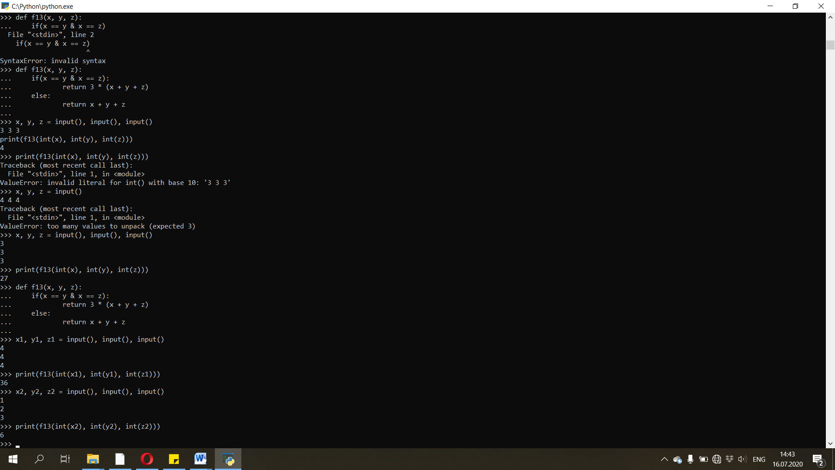

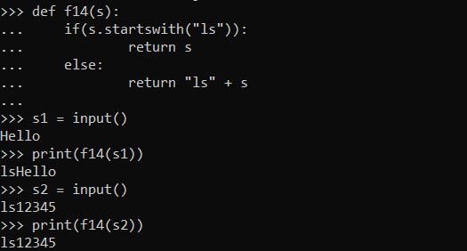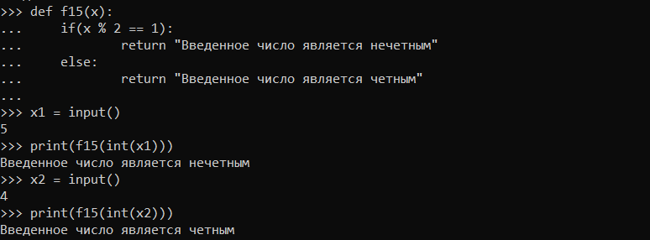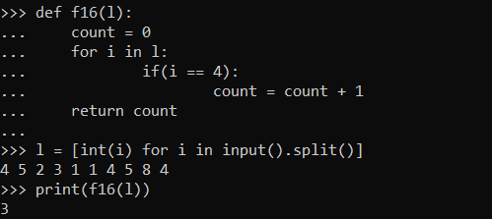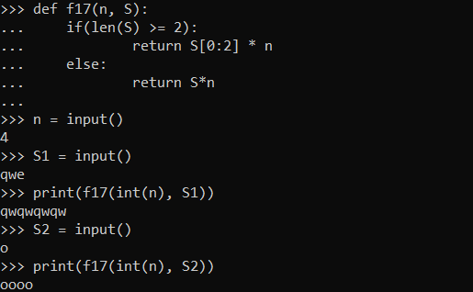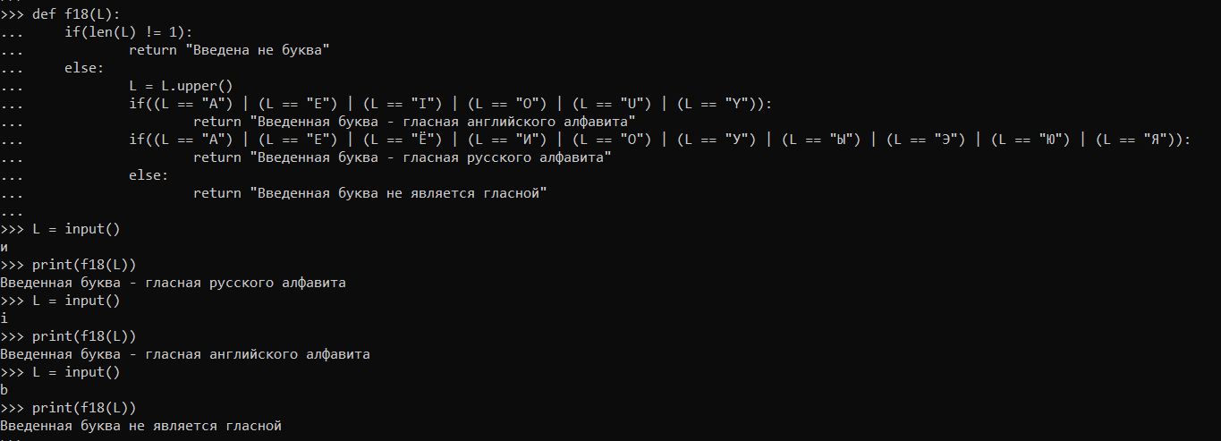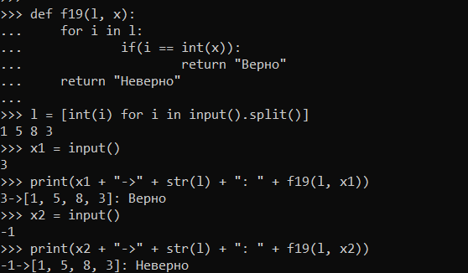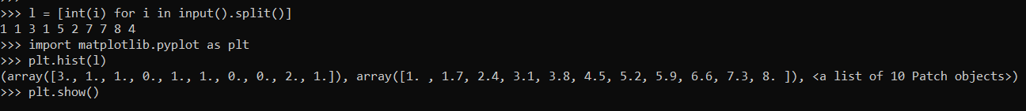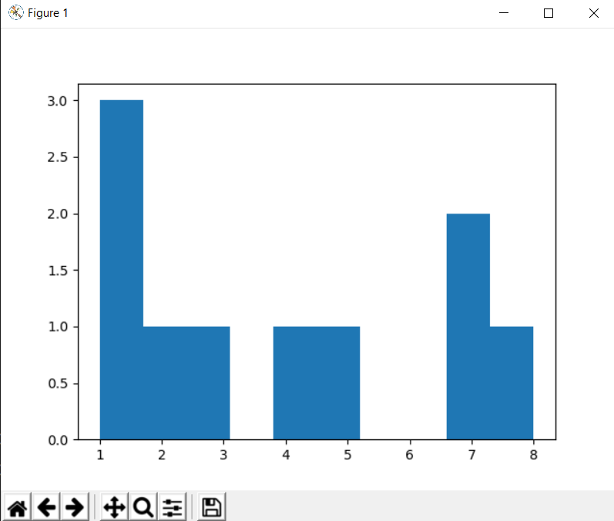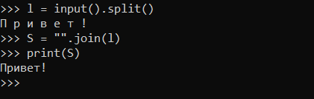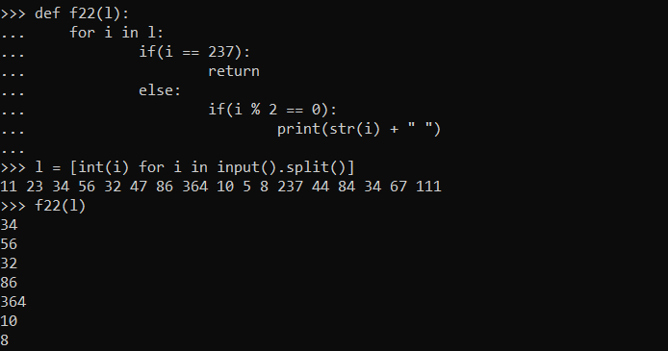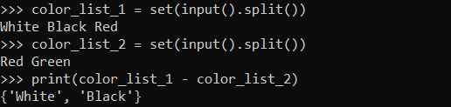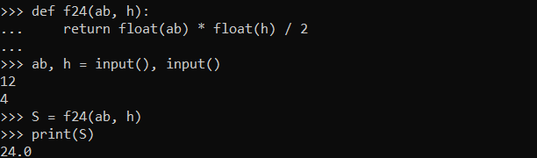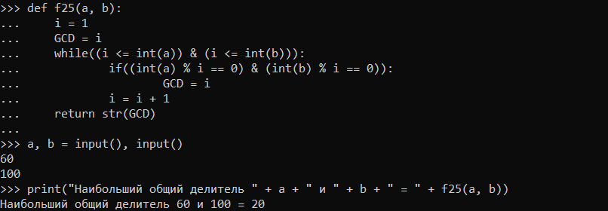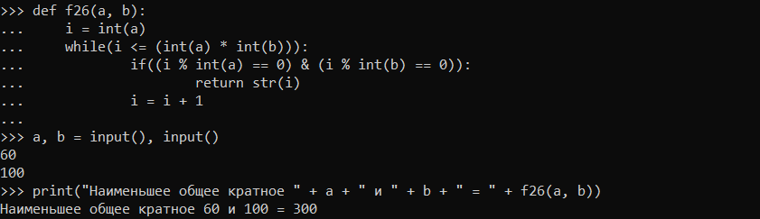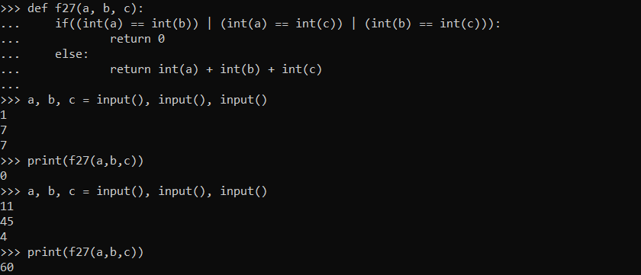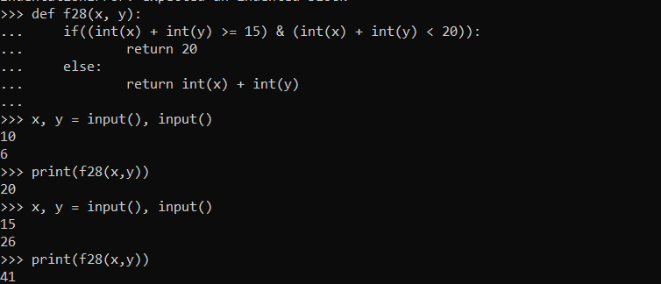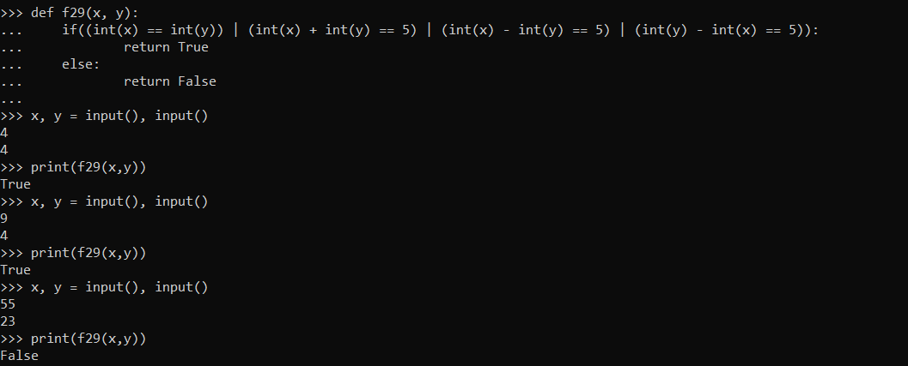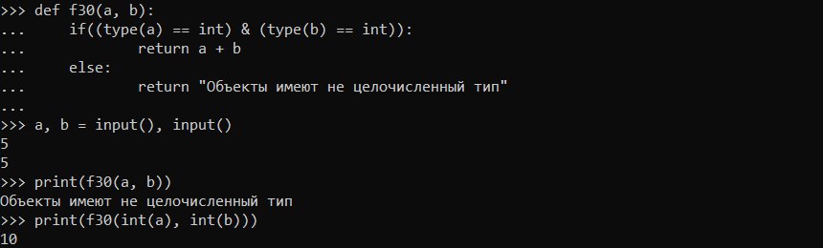

1. Альтернативное решение:

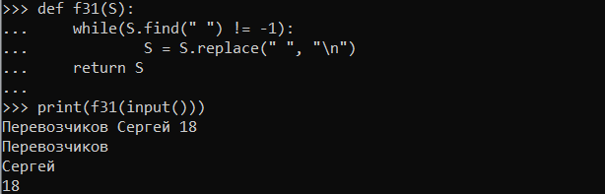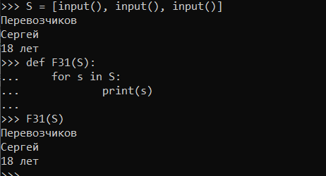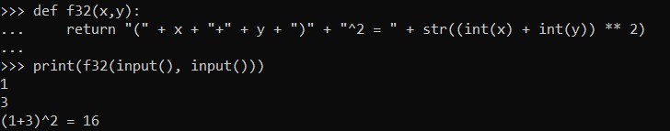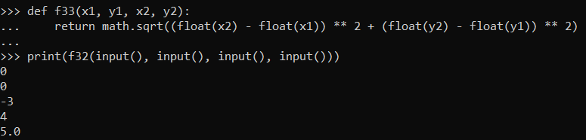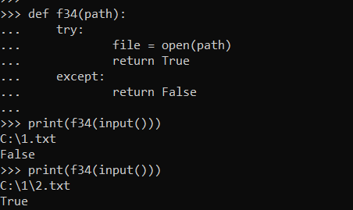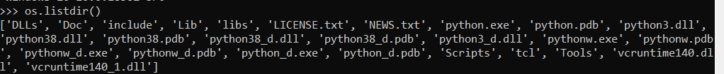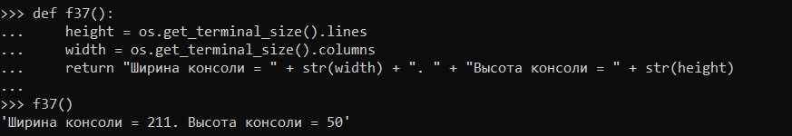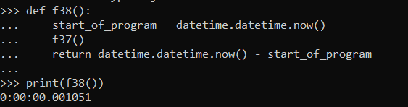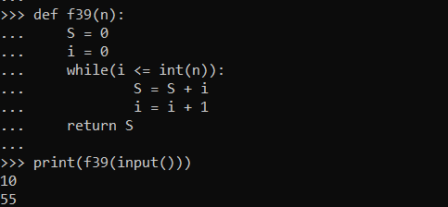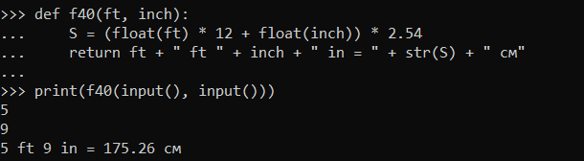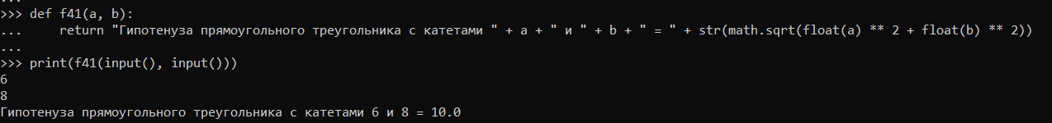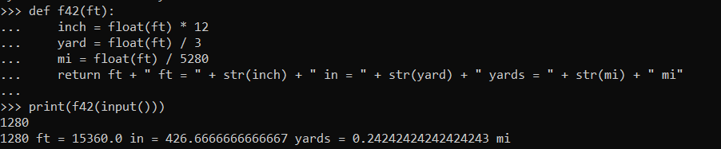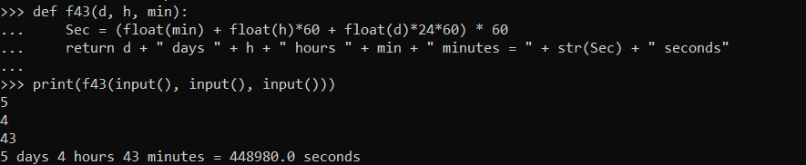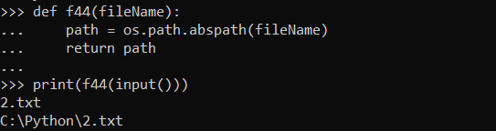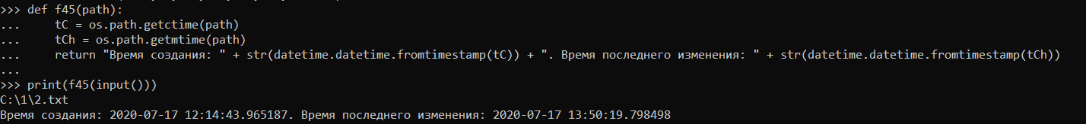

Вывод: были изучены основы программирования, синтаксис, типы данных и методы некоторых модулей Python, реализованы простые программы с помощью консоли Python.